МБДОУ №90

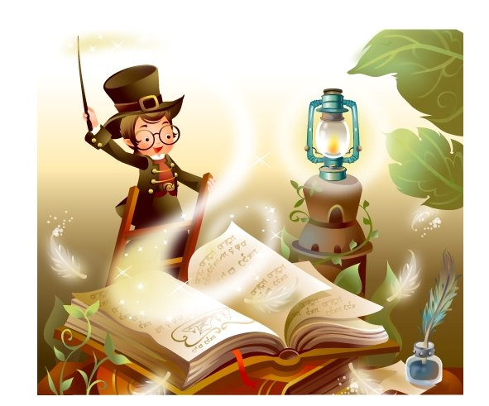

ВОСПИТАНИЕ СКАЗКОЙ
Взрослый знает, что книга не только учит, развивает и воспитывает ребенка, она пробуждает в маленьком человеке самые разнообразные творческие начала, она помогает детской фантазии обрести богатую образность и внутренний смысл.
Ребенок не может не играть, не выдумывать, не сочинять. Это неизбежно, это его способ проникновения в реальную действительность. Но что именно он выдумывает? Как сочиняет и почему сочиняет именно это? Какие нравственные и эстетические причины проявляются в детской игре, которая понемногу, зачастую незаметно для самого ребенка, становится его настоящей жизнью?
Мир чтения, мир книги с ее литературными и графическими образами, помогает взрослому насытиться и направить детское воображение. Книга подает ребенку пример творчества, пример творческого отношения к реальному миру. Именно здесь, на книжной странице, малыши встречают впервые гармоническое отражение действительности. Книжка рассказывает самое главное, показывает самое красивое.
Есть в детской литературе книги разные: веселые и грустные, но они всегда жизнеутверждающие. Поэтому дети не могут не любить книгу, поэтому радуются книге, как празднику.
А взрослые должны подготовить эту радость, помочь ребенку понять, почувствовать книгу во всей ее полноте.
До какого-то возраста дети живут в сказке, как равноправные члены сказочного мира. И это естественно, потому что сказка близка и созвучна их мироощущению. В самом начале жизни она встречает детей фантастическими образами, увлекательными приключениями, красочностью и яркостью своего мира. Вся эта свежесть, чистота, напевность, гармоническая цельность сказки служат для малышей первым толчком к развитию фантазии, мышления, творчества. А безыскусственная простота и красота сказочных героев и их поступков необходимы детскому сознанию как первое отражение мира, истинных человеческих отношений в чистом зеркале подлинного искусства.
В каждой сказке проложена граница между Добром и Злом. Они непримиримые враги, они находятся в извечной борьбе. И в этом противоборстве всегда побеждает Добро, всегда торжествует справедливость.
Очень важно для детей, что в сказке герой, олицетворяющий добро, всегда прекрасен. Это или непобедимый богатырь, защищающий свой народ, или просто человек, побеждающий зло умом, мудростью и находчивостью. В любом случае положительного героя отличают ум, красота, умелые руки или доброе волшебство, а отрицательного зло, уродство и коварство. Поэтому дети любят сказочных героев, верят им и переносят эту веру и любовь из мира сказочного в мир реальный.
Благодаря сказке дети начинают осознавать главнейшие истины человеческой жизни. Сказка помогает формировать основы нравственности, морали, по законам которой им предстоит жить. Та самая простая, простейшая сказка, которую мы, став взрослыми, начинаем считать детской забавой.
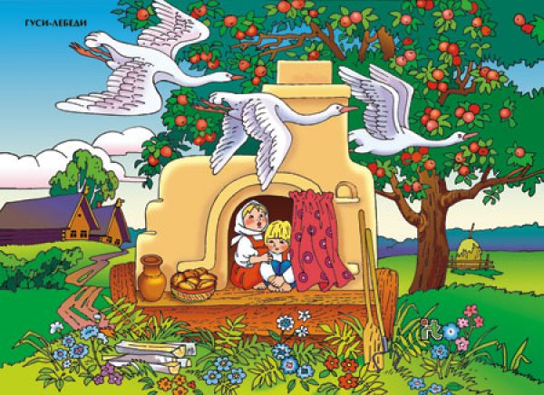

Читайте с детьми как можно больше, а главное поговорите

составила: воспитатель Морозова Е.Ю.

